Die Götter der Rabenlande
 | Wyrm  im Erlenland Seelengeleiter (Psychopomp) Vipera,  im Rabenland Psychopomp Aspis in Fernhafen, will Falender zurückerobern,  hohe Kultur, Bibliothek in Fernhafen, Raben-Anbeter sind Ketzer
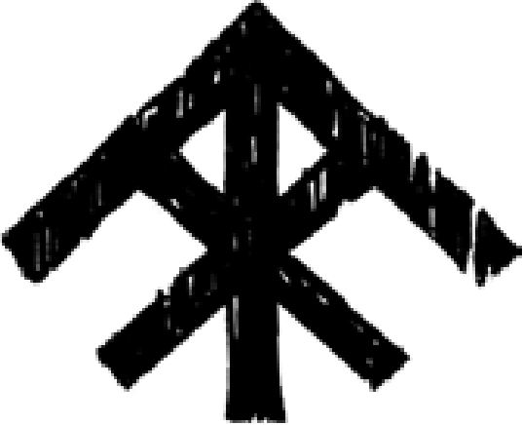 | Rabe  Schlange ist Fruchtbarkeit, Elfen & Halbelfen, Heiler, Gestaltwandler, anerkennt Strom  Rabenschwestern: Ailander vor 700 Jahren gegründet (Jamharda), beliebt in den Dörfern, ziehen umher  Sensenmänner/Schwarzschwingen: Weltuntergangskult, schwarze Kleidung/Federn, Baladar, Rabe = Corax Aasfresser, Menschen im Rabenland ausrotten, danach sich selbst töten, zerstückeln Opfer und hängen an Bäumen auf, „Nimmermehr!“, Vater Geno (Elf)
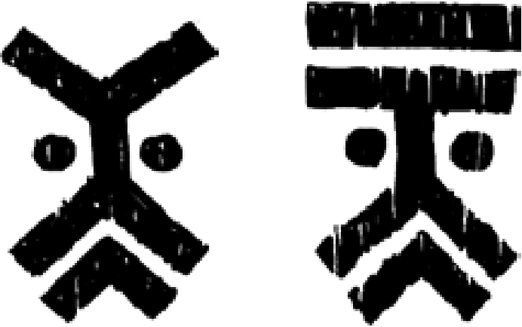 | Rost und Häma  Rabe aus Eisen, Schlange aus Holz, Eisen = Härte, Holz = Leben  Rostbrüder: Rostfürst Kartorda, Narben & Entstellungen, Masken, Ketten & Kohlekugeln; verachten, aber tolerieren Orden der Schlange, verfolgen Anhänger des Raben  Eisengarde: Ritterorden, Reittiere oft mit Dämonen verschmolzen,  Schwestern der Häma: weiblicher Gegenpart
 | Hüne  Schmiedegott, Zwerge, Sonne = „Hünes Esse“, Sterne = äußere Schmieden, Wiedergeburt
 | Lehm  formte die Welt auf Geheiß des Beschützers, Handwerk, Leben, Magie  bei den Orks Leim genannt  Scherbenmaid: Prophetin, Elfe, Smaragd selbst zerschmettert → Maiden, Maidenholm
 | Klage  Luftgöttin, Frau des Raben, Wetter  Maha (Schriftsprache): Druiden, Piktogramme in Lehmtafeln
 | Strom  Wassergöttin, Elfen, Halbelfen
 | Nachtläufer  unbezähmbare Kraft der Natur, Mond ist sein Auge, Nebel, Schutzgott aller Wesen der Nacht  Nachtläufer Wächter in der Blutmark/Aschenland
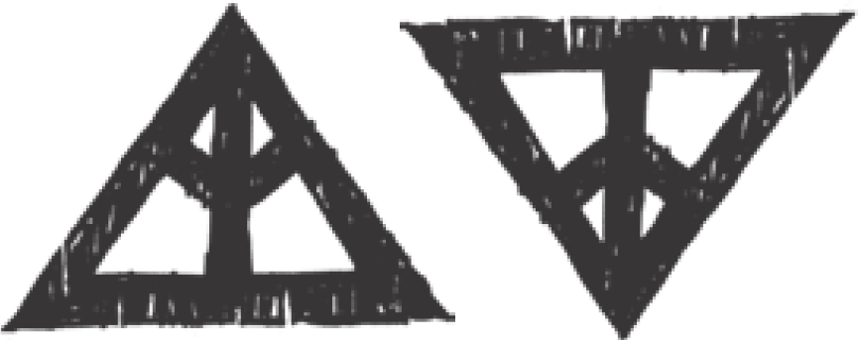 | Horn und Habe  Horn: Feuer, Vulkan, Asche, Aslenen, Quarden, Zertome  Habe: „Blaue Göttin“ inneres Feuer, Leben, Lernen, Fruchtbarkeit, Dämonenfeindlich
 | Roter Wanderer (Rubor)  Sonne, Hünes Esse  Gegenspieler Habe (blau) und Farbe: Regenbogengott
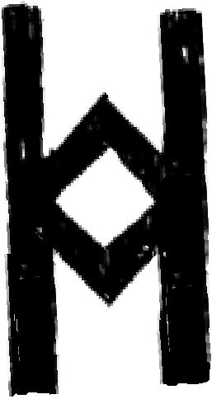 | Eor  Mondgöttin, verehrt von Goblins und heimlich von Halblingen  Mutter, List & Verschlagenheit

